Кенащы орта мектебі

«Қамқорлық» қайырымдылық акциясының өтуі жайлы есеп
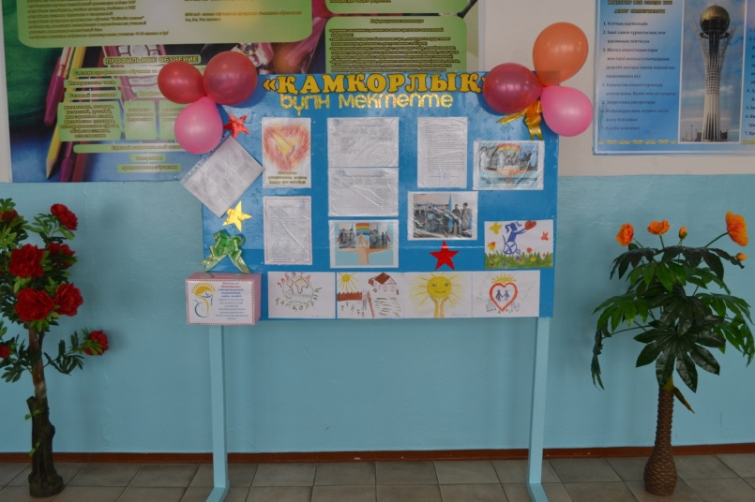

2016-2017 оқу жылы

«Қамқорлық» қайырымдылық акциясының өтуі жайлы есеп
2017 жылдың 10-ші қаңтарынан 10 ақпан арлығында Республикалық «Қамқорлық» қайырымдылық акциясына орай Кенащы орта мектебінде жұмыс жоспары құрылды. Мектеп ішілік жылжымалы ақпарат тақтасы безендіріліп жұмыс жоспары сонда ілінді. Психологиялық жәшікте ақпарат тақтасына орнатылып оған оқушылар ұстаздарға, мектеп әкімшілігіне өз ойларын, ұсыныстарын жариялауға мүмкіндік алды. Бұл жәшік айлық соңында ашылып ұсыныстар, пікірлер жүзеге асырылатын болады. Жұмыс жоспарына сай ең алдымен атқарылған жұмыстар бастамасы ол 0-17 арлығындағы жас-өспірімдердің және микробөлшектер тізімі жаңартылды. Мектеп психолгы құқық бұзушылықтың алдын алу мақсатында іс-шаралар жоспары құрылып мектеп әкімшілігімен сараланып жоспарға сай үнемі жүргізілуде. Жұмыстың жақсы жүргізілунің арқасында мектебімізде бұзақы, жаман әдеттерге әуестенген балалар жоқ. Салауатты өмір салты жақсы жолға қойылған. Айына бір рет ауыл мед бикесі Татияна Павловна оқушыларға тексеріс жұмыстарын ұйымдастырып, өз көмегін қолынан келгенше жасап жатады. Мектеп өмірмен байланыс қызметі жақсы орнатылған. Мектебімізде мүмкіндігі шектеулі бала Темірхан Аружан ол оқушының сапалы білім алуына ерекше көңіл бөлінген. Тасада қалып қалмауы үшін барлық жағдай жасалған. Соның жақсы нәтижесі болар білім сапасы да өте жақсы деңгейде.
Қолайсыз жан-ұялардан шыққан оқушылардың үйлеріне оқу-жылының басында, және мектеп өмір ағымында да, «Қамқорлық» айлығында да рейдттік жұмыстар жүргізіледі. Себепсіз сабаққа келмеген оқушылар болса, сынып жетшілер уақытында анықтап, қолға алу іс-шара жұмыстарын жасайды.
«Қамқорлық» акциясына орай ауыл кәсіпкерлерін қатыстырып, көмек беру жұымстары мектеп әкімшілігімен ұйымдастырылып, өте жақсы нәтижесін берді. Ауыл кәсіпкерлерінің ішінде Аубакировтар, Мухаметжановтар және Ташимовтар жанұясы жылдағы әдет бойынша бір мезгілдік ыстық тамақпен мектеп оқушыларын 100% қамтамассыз етті. Ал Кенащы ауылының әкімшілік ұжымы ақпан айының 3 күні мектеп оқушыларына 100% ыстық тамақ, шәймен тәтті тағамдар, тоқаштар үлестірді. Сонымен қатар көңілді, музыкалық ойындар ұстаздар көмегімен ұйымдастырылды.
«Қамқорлық» акциясы аясында мектеп мұғалімдері ұжымының ұйымдастыруы мен 6-7-сынып қыздарына киім-кешек таратылды. Сонымен қатар айлық басында оқушылардың 30% мектеп құрал жабдықтары таратылса, ай соңында тағы 20% оқушыға мектеп құрал жабдықтары үлсестірілді.
«Қамқорлық» акциясы аясында ел болып, шағын уақытта осындай көз қуантарлық жұмыс істеліп, оқушылардың, ата-аналардың, ұстаздардың көңілінен өз орнын алды. Айлық соңында мектеп ішілік пед.кеңесте «Қамқорлық» акциясы талқыланып өз бағасын алып, мектеп басшысы оқу және тәрбие ісінің орынбасарлары Аубакирова К.Ж. және Даиров Б.Б. жұмыс сапасына орай өз алғысын жариялады. Осындай игі іс-шаралар мектеп өмірінде тоқтап қалмай, әлі де өз жалғасын таба бермек деп сенімен айта аламын. Оқу жылында осындай нәтиже, қортындылар мен аяқтаймыз деген ойдамын.

Тәрбие ісінің меңгерушісі: Даиров Б.Б.

